2009年真题答案
4.
循环队列：将队列臆造成一个环状的空间，即把存储队列元素的表从逻辑上看成一个环。
快速排序：基于分治的方法，在待排序列中任取一个元素作为基准，通过一趟排序将待排序 序列分成独立的两个部分，而后分别递归的对两个子表重复上述过程，直至每部分 内只有一个元素或空为止，即所有元素都放在其最终位置上。
满二叉树：一棵高度为h，并且含有2^h-1个结点的二叉树称为满二叉树。
三元组顺序表：稀疏矩阵的一种压缩存储方法又称之为双下标法，非零元在表中按行序有序 存储，因此便于进行依行顺序处理的矩阵运算。
串的模式匹配：子串的定位操作。从主串的第pos个字符起和模式的第一个字符比较之，若 相等，则继续逐个比较后续字符；否则从主串的下一个字符起再重新和模式的字符 比较之。以此类推，直到模式中的每个字符依次和主串中的符序列相等，则匹配成 功，否则不成功。
5.
（1）
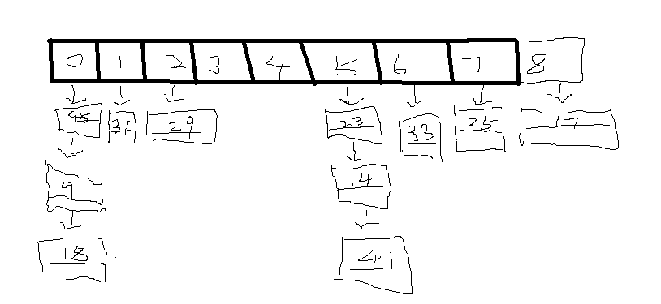
（2）
见上图，查找一次的有7个数，查找两次的有2个数，查找三次的有2个数。
（3）
ASL成功=（1*8+3*2+3*2）/12=5/3
ASL失败=（3+1+1+0+0+3+1+1+1）/9=11/9
6.
算法思想：
找到结点p，然后找到其前驱结点，找到其后继结点，将其交换。
void chang(p) {
if (p->next->next!=p ) {
q=p;
while(q->next!=p)
q=q->next;
s=q;
while(s->next!=q)
s=s->next;
s->next=p;
q->next=p->next;
p->next=q;
}
7.
邻接表存储的图的类型定义：
typedef struct ArcNode
{
int adjvex;
struct ArcNode *nextarc;
}ArcNode;
typedef struct VNode
{
int data;
int in;
int out;
ArcNode *firstarc;
} VNode;
typedef struct
{
VNode vertices[NUM];
int vexnum;
I nt arcnum;
}AlGraph;
算法思想：
开始时所有结点的入度和出度皆为0，遍历顶点表，顶点所接边表的数目即为所得边表的出度的数目。遍历边表，所得的各个顶点的数目即为入度。
void GetInAndOut(AlGraph &g)
//获得结点的入度和出度
//开始时所有结点的入度出度为0
{
int i;
ArcNode *p;
for(i=0; i<g.vexnum; i++)
{
p = g.vertices[i].firstarc;
while(p!=NULL)
{
g.vertices[i].out++;
g.vertices[p->adjvex].in++;
p=p->nextarc;
}
}
}
8.
算法思想：
首先遍历整个二叉树，求出这棵树的高度记为depth，然后再采用层次遍历的方式，逐层遍历，然后求出各层结点的最大值，将其相乘，所得到即为所求的树的繁茂程度。
typedef struct node
{
ElemType data; //数据元素
struct node *lchild; //指向左孩子结点
struct node *rchild; //指向右孩子结点
} BTNode;
void CreateBTNode(BTNode * &b,char *str)
{
BTNode *St[MaxSize],*p=NULL;
int top=-1,k,j=0;
char ch;
b=NULL; //建立的二叉树初始时为空
ch=str[j];
while (ch!='\0') //str未扫描完时循环
{
switch(ch)
{
case '(':top++;St[top]=p;k=1; break; //为左孩子结点
case ')':top--;break;
case ',':k=2; break; //为孩子结点右结点
default:p=(BTNode *)malloc(sizeof(BTNode));
p->data=ch;p->lchild=p->rchild=NULL;
if (b==NULL) //*p为二叉树的根结点
b=p;
else //已建立二叉树根结点
{
switch(k)
{
case 1:St[top]->lchild=p;break;
case 2:St[top]->rchild=p;break;
}
}
}
j++;
ch=str[j];
}
}
void DispBTNode(BTNode *b)
{
if (b!=NULL)
{ printf("%c",b->data);
if (b->lchild!=NULL || b->rchild!=NULL)
{ printf("("); //有孩子结点时才输出(
DispBTNode(b->lchild); //递归处理左子树
if (b->rchild!=NULL) printf(","); //有右孩子结点时才输出,
DispBTNode(b->rchild); //递归处理右子树
printf(")"); //有孩子结点时才输出)
}
}
}
typedef struct
{
BTNode *node1;
int rank;
}BTNre;
void LevelOrder(BTNode *b)
{
int c[MaxSize]={0};
int i,max;
BTNre p;
BTNre qu[MaxSize]; //定义环形队列,存放结点指针
int front,rear; //定义队头和队尾指针
front=rear=-1; //置队列为空队列
rear++;
qu[rear].node1=b;
qu[rear].rank=1;//根结点指针进入队列
while (front!=rear) //队列不为空
{
front=(front+1)%MaxSize;
p=qu[front]; //队头出队列
c[p.rank]++; //访问结点
if (p.node1->lchild!=NULL) //有左孩子时将其进队
{
rear=(rear+1)%MaxSize;
qu[rear].node1=p.node1->lchild;
qu[rear].rank=p.rank+1;
}
if (p.node1->rchild!=NULL) //有右孩子时将其进队
{
rear=(rear+1)%MaxSize;
qu[rear].node1=p.node1->rchild;
qu[rear].rank=p.rank+1;
}
}
max=c[1];
for(i=2;i<=p.rank;i++)
if(c[i]>max) max=c[i];
printf("树的繁茂度为: %d\n",max*p.rank);
}

